**“麦芒杯”**

全国研究生移动终端应用设计创新大赛

2015.03 ~ 2015.06

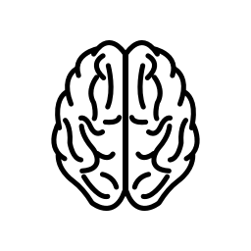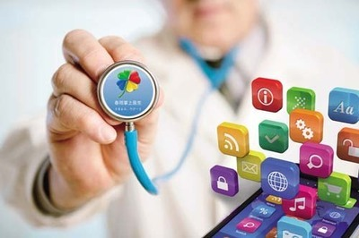

从“头”开始——

**移动互联背景下老年脑退化的预防与康复系统**

# 摘 要

人口老龄化的进程逐步加快，如何健康科学的养老，已受到越来越多的关注。近年来，随着移动互联时代信息化和智能化手段的提高，传统养老产业纷纷把目光转向了最先进的信息技术（生命信息采集及传感系统、3G及4G传送系统、物联网系统、大数据储存系统、云计算系统等）。本创意从老年人家用健康相关设备入手，与传统生理参数检测仪和正处于流行中的可穿戴健康监测仪仅关注于用户心跳、呼吸以及运动等生理参数不同，设计一种基于头皮脑电信号(Electroencephalography, EEG)的脑退化健康监护及康复系统。涉及EEG数据可穿戴采集硬件、大脑健康监护方案以及基于视听感知的脑退化康复训练手段等关键技术，将充分发挥移动互联以及大数据在老年脑退化预防与康复中的作用，实现老年人延缓衰老和快乐生活的愿景。

本文分析了EEG数据在大脑健康的病理分析中的作用，并结合本团队在脑电帽设计、脑电信号增强、头皮脑电信号特征提取及模式分类应用等方面已有的关键技术，对系统及相应方案作了可行性分析研究。另外，本文结合当前政策、经济以及社会环境，对系统应用及推广前景作了科学预测，从本系统创新性出发说明了其潜在的广阔应用前景，并将产生突出的社会经济效益。

关键词：人口老龄化，移动互联，脑电信号，老年脑退化，健康监护

# **ABSTRACT**

With the accelerating of aging population, how to provide for billions of the aged healthily and scientifically, has been more and more attention. In recent years, with the improvement of informatization and intelligent method, traditional pension industry are turning to the most advanced information technology, such as life information acquisition and sensor system, 3G and 4G communication system, the Internet of things system, big data storage systems, and cloud computing system, etc. This idea, from the perspective of the elderly home health related equipment, designed a brain degenerative health care and rehabilitation system based on the electroencephalography (EEG). The system was different from the traditional and popular wearable health monitor, which only focus on the user physiological parameters such as heartbeat, breathing and movement, etc. It consists of wearable EEG data acquisition hardware, brain health care scheme and key technologies such as brain degenerative rehabilitation training method based on audio and visual perception. The system would give full play to the mobile Internet and big data in the role of senile degenerative prevention and rehabilitation, and finally realize the old vision of anti-aging and happier life.

In this paper, the EEG data in the role of brain health was analyzed, and the feasibility analysis of the system and the corresponding solutions was studied combined with this team existing EEG cap design, EEG signals enhancement, scalp EEG feature extraction, and the application of pattern classification. In addition, combining with the current policy, economic, and social environment, this paper scientifically predicts the system application and promotion prospects based on its innovation, and the results show that the system has broad application prospects, and will produce outstanding social and economic benefits.

**Keywords：**aging population, mobile Internet, EEG, senile brain degenerative, health care

# 目 录

摘 要 I

**ABSTRACT** II

第1章 引言 1

1.1 研究背景 1

1.2 创意来源 1

第2章 国内外研究比较分析 3

第3章 可实现性分析 5

3.1 系统方案设计 5

3.1.1 智能硬件（可穿戴式脑电帽） 6

3.1.2 云服务器 6

3.1.3 移动终端 7

3.2 实现原理 8

3.2.1 认知缺陷的EEG分析 8

3.2.2 睡眠质量的EEG分析 8

3.2.3 意念控制对脑疾病的干预 9

3.3 实现技术 10

3.3.1 EEG脑电帽设计 10

3.3.2 EEG信号复原及增强方法 11

3.3.3 EEG特征提取及模式分类 12

第4章 应用价值及社会经济效益 16

4.1 老年人脑退化的预防与康复 16

4.1.1 睡眠质量分析 16

4.1.2 精神状态及脑部疾病评估 16

4.1.3 基于视听感知的脑退化康复训练 16

4.1.4 就医参考 16

4.2 社会经济效益 16

4.2.1 人口老龄化的“危”与“机” 16

4.2.2 化解危机 17

第5章 总结 19

参考文献 20

# 第1章 引言

## 1.1 研究背景

随着人口结构老龄化状况加剧，随之而来的是老龄化疾病的高发，面对老年人的生活、医疗、精神等照料明显落后，养老问题日趋严重。健康监测和康复治疗是老年人居家养老的一个重要方面。目前，已经面世的人体生理参数检测仪器，例如血压计、心电仪等，可以监测血压和心率等一些简单的生理数据，当数据超出预警范围或者波动偏离常态时，老年人通过就医获得诊断和治疗，因此对于疾病的诊疗具有一定滞后性，不具备实时性和便携性的特点。而在移动互联时代，健康监测新思想已转变为借助可穿戴健康监测器，如手腕式血压计、手表式GPS定位仪等，把与人的生命特征密切相关的心电、心率、血压、血氧等基本要素通过移动客户端进行24小时持续监测，并且解决了实时性和便携性的问题。但这类检测仪器往往只能对一些突发性疾病，如急性脑中风、心肌梗塞等，具有一定实时监测作用。但必须指出的是，当心电和血压等人体生理参数出现剧烈波动时，对老年人的突发性危害已经瞬间发生，也就是上述检测仪器无法从根本上发出对身体疾病的预警信号。另外面对老年人多发的失眠症、精神疲劳、抑郁等间歇的慢性精神疾病就更束手无力了，而这些往往是大脑退化的表征现象，以及阿尔茨海默病（即俗称的老年痴呆症）等认知缺陷症的诱导因素，需要对相关生理参数进行长期观察分析才能确诊，而且其康复治疗往往也只能在医院配合医生的建议来进行。因此，寻求一种能较好刻画大脑健康状况的生理参数，并设计一款穿戴式的健康监护器，不仅能提前预防脑退化，也能借助其在居家生活中就能进行康复治疗，最终实现以健康为本的老年人智慧养老尤为重要和紧迫。

## 1.2 创意来源

考虑到大脑是人类高级神经系统的主要组成部分，人的神经系统的工作状态和精神状态能够通过记录大脑生物放电活动而对其进行评价[1]。以此为依据，利用脑电信号这项生理指标进行老年人大脑健康监护和康复治疗具有可行性。而脑电信号或脑电图是通过精密的电子仪器，从头皮上将脑部的自发性生物电位加以放大记录而获得的图形，是通过电极记录下来的脑细胞群的自发性、节律性电活动。在临床医学研究中，对大脑自发电位的记录和分析，最常见的应用包括癫痫疾病的诊断、中风和其他特异性或局灶性脑疾病的诊断以及植物人康复辅助治疗和评估等。随着对脑电研究的逐渐深入，基于视听觉等外部刺激的大脑诱发电位分析，为大脑的理解和利用提供了新的手段。以基于EEG的脑机接口(Brain-Computer Interface, BCI)应用为代表，通过头皮脑电的实时记录，利用实时特征提取算法，理解受试者当前的思维状态，从而建立大脑与计算机或外部设备的直接控制通路[2]，这让残疾人恢复视、听觉和肢体运动能力成为可能。2014年世界杯开幕式上，巴西一名残疾人利用脑控技术完成开球，向全世界观众展示了脑科学技术发展的魅力。

本研究团队所在实验室长期从事有关生物信息检测与处理、模式识别等方面的研究与开发工作，实验室成员已授权和发表了多篇有关脑电信号分析、脑电特征提取及其模式识别应用等方面的专利和论文，在此基础上，本团队设计移动互联背景下老年脑退化的预防与康复系统，并给出具体实施方案。方案基于EEG信号的病理分析方法，利用脑电波信号对于人们日常精神状态的评估，以及对脑功能障碍、精神异常等疾病的预防、检查、诊断以及康复整个阶段都具有的临床价值，结合新一代的脑机交互方式以及移动互联网技术，将其运用于老年人这一特殊群体，解决他们居家养老过程中，会面临的有关大脑疾病预防、诊断、治疗以及康复问题，从一定程度上解决现有健康监测器存在的问题。

针对该系统作如下创新性说明：

(1) 本系统创新性地提出将可穿戴式脑电检测设备运用于老年人大脑退化的预防和康复领域。

(2) 本系统不仅能运用于老年人大脑健康状况评估，更配合移动设备设计了大脑视听觉感知的脑退化康复训练手段，用于脑退化的预防和康复，贯穿于大脑疾病的预防到康复始终。

(3) 本系统能结合现阶段大为流行的云存储技术，建立脑电波的大数据库，对于阿尔茨海默病等其他脑疾病的临床诊断和研究提供极具价值的参考。

# 第2章 国内外研究比较分析

根据1.1节的介绍，现有的老年人家用健康相关设备一般只具有监测心电、心率、血压、血氧等基本生理参数的功能，存在实时性、预警性以及智能化等诸多问题，且对老年人多发的慢性精神性疾病，如脑年痴呆，不具备监测能力。而脑电源于神经元放电现象，神经元以及神经系统的健康状况直接影响着神经元电位变化过程，进而影响脑电信号。以此为依据，脑电这项生理参数得以大量运用于相关疾病诊疗阶段。

例如，在临床上，脑电图检查是一种对大脑功能变化进行检查的有效方法，它不仅能说明脑部本身的疾病，如癫痫、肿瘤、外伤及变性病，以及慢性的精神性疾病如精神分裂症、抑郁症、老年性痴呆症等，而且对脑外疾病如代谢和内分泌紊乱及中毒等所引起的中枢神经系统变化也有诊断价值。

再如，随着生活节奏的加快和工作压力的加大，失眠等睡眠障碍性疾病严重影响着人们的生活，通过提取并分析睡眠脑电中丰富的生理和病理信息[3]，能有效评估睡眠质量进而制定有效的诊疗方法。

另外，由于脑电信号与大脑意识状态之间具有直接的关联性，医疗上利用非疲劳/疲劳期时头皮脑电信号的频率成分变化规律，来实现生理性精神状态的评测。通过生理性精神疲劳状态的自动识别及预警，将能有效降低因疲劳所引发的低效高风险[4]。另一方面，疲劳会引起学习和记忆能力的急剧下降，对生理性精神疲劳的评估，将有助于评估并改善学习状态[5]。

目前，利用EEG进行的与健康有关的诊疗还包括：癫痫病发作的辅助诊断[6]、意识障碍患者的意识状态分类[7]、神经监护病房的脑电监护等。

而基于头皮脑电的脑机接口技术，近年来成为脑科学与认知科学领域一个发展最快的研究方向。基于该技术实现的可穿戴设备，能真正意义上实现意念控制，而且不仅限应用于生物医学领域。2006年，日本研制出“混合辅助腿”，不仅能帮助残疾人以每小时4公里的速度行走和毫不费力地爬楼梯，而且可以托起40公斤的重物。2013年3月，英国研究人员开发出第一种用于控制飞船模拟器的脑机接口装置，美国科研人员又创建了计算机模拟程序，戴在头上后通过人脑意念便可控制飞船模拟飞行。在我国，国防科技大学认知科学基础研究团队经过20多年的研究，现已实现让机器人按照人脑的思维自由行走或执行某项操作。装有脑机接口装置的汽车，可以不通过人的肢体操作，而是通过采集脑信号，便可按照人脑的思维意识启动、加减速或转弯，时速可达5至10公里。在智能玩具领域，著名的生物电传感芯片供应商美国NeuroSky公司最新的MindFlex脑电波产品，通过戴上配套的耳机并集中精力，就能利用脑电波控制一个可悬浮的蓝色小球，这款玩具是目前民用脑电波产品出货量最高的，累计销售量超过400万台。杭州百商网络科技与美国神念科技合作推出了一款名为蜜娜娜的猫耳朵发箍，它能根据佩带者的兴奋状态竖起或垂下。

综上所述，国内外围绕BCI技术实现的可穿戴设备主要应用于残疾人康复治疗以及“脑控”的交互娱乐等领域，从而实现了利用思维达到控制和延长人的肢体的目的。而反观在临床上，对于脑电图的检查也仅限于诊断阶段，忽视了脑电波信号对于人们日常精神状态的评估，以及对脑功能退化、精神异常等疾病的预防、检查、诊断以及康复整个阶段都具有的临床价值[8]，而且EEG病例数据本身就具有极大的科研价值。如今，移动设备已成为人们日常生活的必需品，如果将BCI技术与移动设备相结合，设计基于大脑视听觉感知的康复训练手段，如音乐治疗、记忆强化（图片音乐刺激）、意念控制等，在老人居家养老时就能进行大脑强化训练与康复，不仅能节省开发成本和硬件消耗，也避免了老年人在医院治疗时所产生的心理压力，增加治愈的可能；再利用互联网新技术，如大数据、云存储、云计算等，进一步加工和分析EEG数据，对于脑疾病的就诊参考、科学研究将发挥巨大的作用。

# 第3章 可实现性分析

## 3.1 系统方案设计

移动互联背景下老年脑退化的预防与康复系统，通过可穿戴式脑电帽采集用户脑电数据，打造EEG的大数据库；运用云计算平台处理海量脑电数据，评估精神状态、分析睡眠质量，进一步判断大脑健康状况，并针对有需要的用户给出科学合理的训练计划或者就医意见；利用智能脑电帽与移动终端相配合，设计基于视听感知的脑退化康复训练手段，如音乐治疗、记忆强化、意念控制等，达到益智、延缓记忆力减退的效果，对于阿尔茨海默病等脑退化所导致的疾病能起到提前预防、患病初期干预治疗以及复后辅助观察防止疾病复发的作用。

智能硬件

移动终端

云服务器

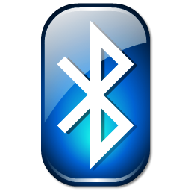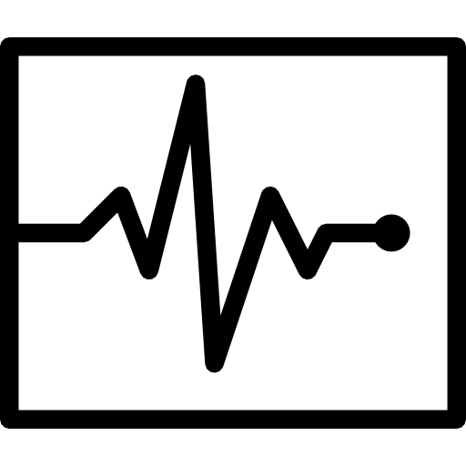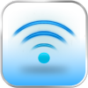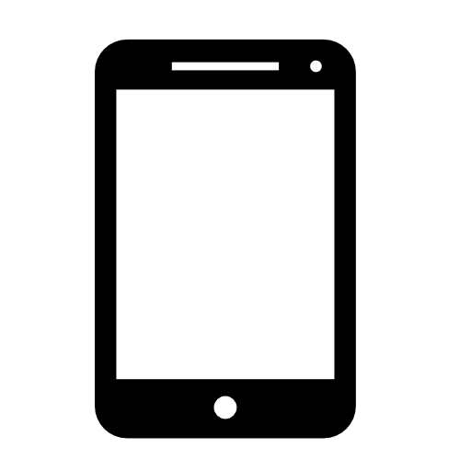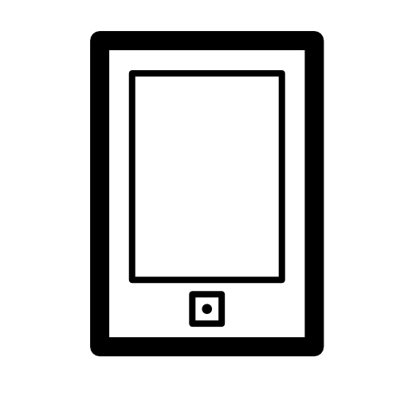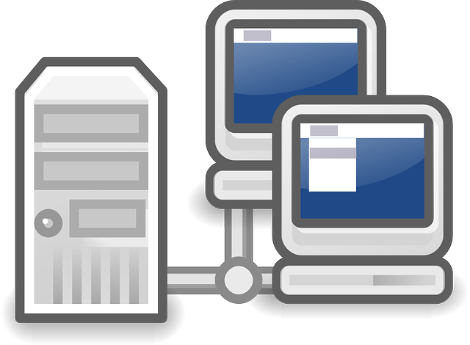

传感器

存储器

系统设置

显示功能

**EEG**

云计算中心

**EEG**

云数据中心

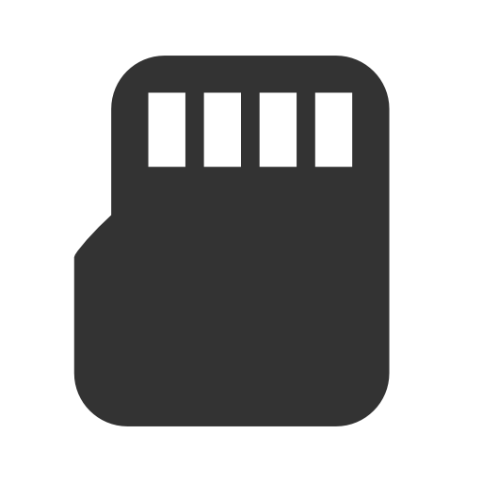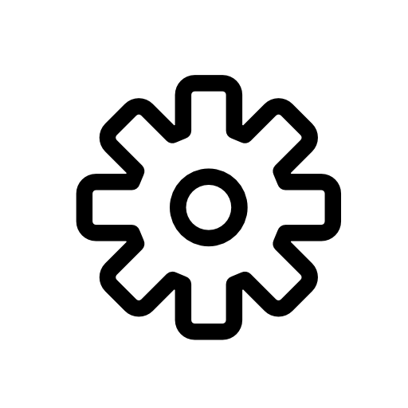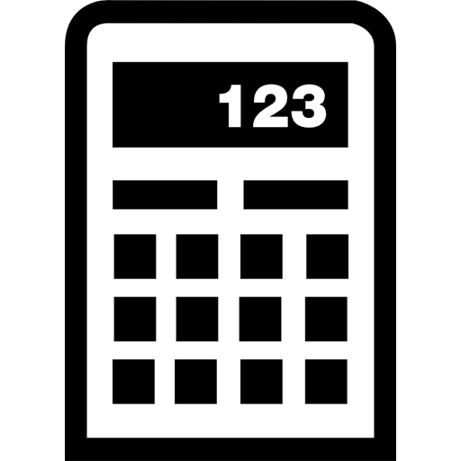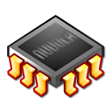

数据

采集

数据

处理

应用

**EEG**

数据库

病理

特征库

…

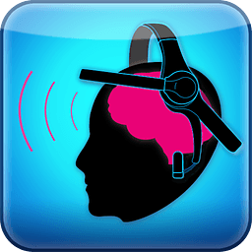

图2-1 系统基本架构及功能部署方案

如图2-1所示，为本系统基本架构及功能部署方案，基本架构包括智能硬件（可穿戴式脑电帽）、移动终端和云服务器三个部分，通过控制流（图中黑色箭头）以及信息流（图中蓝色箭头）的走向展示了系统的基本运作流程。智能硬件运用脑机接口技术采集用户原始脑电信号，并临时存储，再通过低功耗蓝牙通讯，将原始数据通过手机等移动终端设备同步到云服务器。云服务器对传输过来的EEG校正后存储备份，对信号进行病理分析和识别，完成评估报告，或者发送用户意念控制指令。移动终端作为智能硬件和云服务器的桥梁，负责完成系统配置与显示功能，不仅老人自己，老人的医生和子女也能通过移动互联网随时查看老人健康状况，而移动终端良好的人机交互模式方便用户进行大脑防退化和康复训练。

### 3.1.1 智能硬件（可穿戴式脑电帽）

智能硬件通过传感器采集原始的脑电信号，在离线状态下暂时保存数据，在线时同步到云端。

可穿戴检测帽，顾名思义，是一种非植入式的BCI。相对于植入式和半植入式的脑电采集方式，非植入式采集方式将电极放置在头皮表面，不需要手术，是一种无损伤的脑电信号采集方式，还具有使用方便、设备便宜等优点。正是由于这些优点使得非植入式头皮脑电EEG成为目前BCI技术研究最多的脑电信号。

在离线状态下，经生物电传感电极阵列采集到的原始脑电波信号，需要被暂时保存下来。

在线时，被暂时存储的脑电数据需要通过移动设备，如手机、Pad等传输到云服务器作进一步的处理。而在短距离无线通信技术中，蓝牙（Bluetooth）技术无疑成为首选。利用“蓝牙”技术，能有有效地简化智能硬件和终端设备之间的通信，也能够成功地简化这些设备与因特网Internet之间的通信，从而搭起了智能硬件与云服务器之间的数据传输桥梁。

### 3.1.2 云服务器

云服务器实际上是一个大型软件平台，包括EEG云计算中心和EEG云数据中心。由可穿戴脑电帽收集的脑电数据经EEG云计算中心进一步处理分析后转存到EEG云数据中心的个人EEG数据库，同时EEG云数据中心还将包括脑部疾病的病理特征库、睡眠分期模式库、精神疲劳模式库以及运动想象模式库等，供特征比对以及后续的医学科研使用。

（一）EEG云计算中心

EEG云计算中心基于模块化设计，包括数据采集模块、数据处理模块和应用模块，各模块之间通过TCP/IP协议进行通信，其功能模块关系如图2-2所示。

数据采集模块负责脑电信号的获取，然后将校正后的信号传递给数据处理模块。该模块主要包括数据采集和信号存储两个部分，数据采集部分直接获取脑电帽采集的原始脑电信号，信号经校正处理后先被暂存下来，最终会被转存到EEG云数据中心。

信号处理模块接受数据采集模块的脑电数据，经过处理后，将控制信号发送到应用模块。该模块完成对脑电信号的识别功能，预处理、特征提取和分类算法均在这里实现。由于神经元电活动经过大脑组织、硬脑膜、头骨、软组织等的衰减，在头皮上能检测到的有效信息已经很微弱甚至丢失，并且不同脑区的信号交叠混合，还混合了其他伪迹干扰，如肌电(EMG)、眼电(EOG)、心电(ECG)等，使得EEG信噪比降低，这是非植入式采集方式的缺点。故采集的原始信号需要进行复杂的空间滤波器、时频滤波器处理，提取病理特征，同时与EEG云数据中心特征库进行特征匹配，最后经分类器和规范化处理得到分类结果。

应用模块接受来自数据处理模块的分类结果，完成健康评估，输出到终端设备屏幕；或者实现对外围设备的控制，这里的外围设备指视听觉感知康复训练中的指定对象，例如在“脑控”贪吃蛇游戏中，应用模块输出控制指令，控制贪吃蛇的运动方向。



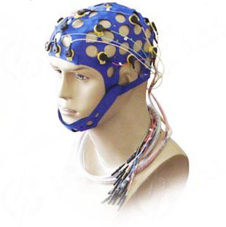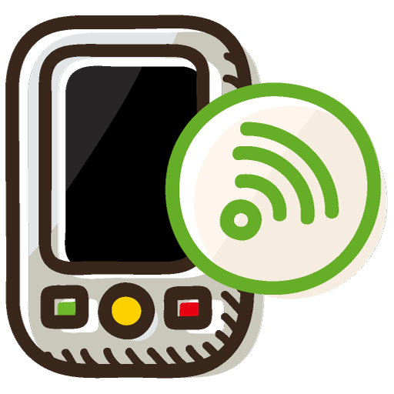

数据采集

数据处理

应用

校正

存储

预处理

特征提取、模式分类

脑疾病病理分析

睡眠质量评价

精神疲劳评估

运动想象动作识别

评估报告/想象指令

存储/

输出

个人**EEG**

数据库

病理

特征库

睡眠分期模式

精神疲劳模式

运动想象模式

个人健康

报告库

**EEG**云数据中心

**EEG**云计算中心

图2-2 EEG云计算功能模块

（二）EEG云数据中心

EEG云数据中心包括个人EEG数据库、脑部疾病的病理特征库、睡眠分期模式库、精神疲劳模式库以及运动想象模式库等。个人EEG数据库存储着个人全部脑电数据，包括脑电波波形、特征、健康报告等，可提供给用户查看、下载或离线处理；脑部疾病病理特征库、睡眠分期模式库、精神疲劳模式库和运动想象模式库，包含各种常见老年人疾病的EEG特征、睡眠EEG模式、精神疲劳EEG模式、运动想象EEG模式等，供EEG特征匹配，同时，在检测出有新的病理特征时，新病理特征会被增加到该库中，丰富病理检测和健康状态评价功能。另外，EEG云数据中心为医学科研人员提供客观真实的实验数据。

### 3.1.3 移动终端

移动终端包括各类能连接移动互联网的现代通讯设备，例如手机、Pad等。这些终端上安装特定的应用程序，应用程序提供一个图形界面，通过该界面完成两方面功能：系统配置和显示功能。

系统配置部分可以查看、修改当前系统工作参数，在使用过程中进行开始、停止、复位、同步等系统操作。

显示功能部分可以将EEG信号波形及相关特征值、EEG评测结果、系统状态信息等结果进行显示。老人的子女/医生通过该功能能随时知晓父母/病人的大脑健康状态，给予关心和生活建议。

另外，移动终端拥有良好的人机交互模式，开发特定的应用程序可以进行音乐治疗、记忆强化、意念控制等大脑强化训练和康复过程，且不失一定的娱乐性。

## 3.2 实现原理

早在1924年，德国一个小诊所的私人医生汉斯•贝格尔（Hans Berger）将两个连着电线的金属片，分别放在病人的前额和后脑时，电流计上出现了一条清晰的曲线变化，大脑中的电流得以第一次被人类发现。这股电流即非来自心脏，也不是皮肤表面，而是人的大脑。这种用来测量脑电波的方法叫做脑电图。贝格尔医生还将脑电波按频率进行了分类，如阿尔法（α）、贝塔（β）、西塔（θ）、伽马（γ）等，对应大脑的不同状态，如清醒或冥想，熟睡或思考等。如今，现代的脑电波处理技术已经突破了脑电波这种按频率波段的分类方式，已经可以采用小波计算技术，作为脑电波的分析计算工具，将脑电波分解为不同的脑状态数值，包括脑能耗、脑惰性、脑疲劳、脑专注、脑记忆加工、脑内敛、左右脑偏测等更多的脑状态数值。由于脑电波和人类的行动、意识和情感直接相关，而且整个测量过程对人体不会有任何副作用，因此，脑电波被大量地用于临床医学，用以治疗从焦虑失眠、多动症、老年痴呆到脑肿瘤、癫痫等各种疾病。计算机科学和脑神经科学的结合，催生了像“神经电生理”这样的新学科，科学家们用脑电波得以破解越来越多的生命密码，尤其是人类如何利用脑波（也就是意识）控制自身的行为、控制机器甚至控制其他人。

### 3.2.1 认知缺陷的EEG分析

认知缺陷性疾病一般表现为阿尔茨海默病(Alzheimer’S Disease, AD)以及意识障碍，这类疾病多发于老年人群。以AD的EEG分析为例，若采集正常老年人、轻度、中度和重度AD患者安静闭目状态下的脑电信号时，正常老年人EEG背景以α节律为主，夹杂少量θ波，具有正常的α节律的调节与调幅现象；轻度AD患者的EEG表现为背景α波频率减慢，仍属α节律，但α节律的调节调幅不良，伴θ波增多；中度AD患者其背景节律进一步减慢，以中低幅的θ节律为主，θ节律不规则，仍存少量α节律；而重度AD患者背景节律减慢更加明显，以低频θ节律为主，波幅和频率的变异大，波形明显不规则。若对EEG信号进行多尺度的连续小波分解，正常老年人的时频结构特征在不同尺度间显示明显的关联性，表现出一种层级互连的“家族式”结构现象；而AD患者脑电信号的时频特征表现为：尺度单一、节律性活动紊乱，相邻尺度间相互关联的“家族式”时频结构不明显[9]。

另外，对于意识障碍及其分类可以运用非线性理论的复杂度分析，或者针对脑电信号波动剧烈程度细节的差值二化粗粒化方法，将脑电信号转换为符号序列，进而对脑电意识状态进行评估。

### 3.2.2 睡眠质量的EEG分析

老年人因年纪增长引起大脑的衰退，使得老年人睡眠质量下降，进而会引发其精神涣散、记忆力减退、抑郁等精神性疾病。目前根据R&K规则通常将睡眠周期分为觉醒期(AWAKE)，快速眼动睡眠期(REM，也称快波睡眠)和非快速眼动睡眠期(NREM，也称慢波睡眠)[10]。根据其脑电图特征的差异，非快速眼动睡眠期又可以分为四期：Ⅰ期、Ⅱ期、Ⅲ期、Ⅳ期。在整个睡眠过程中，快波睡眠和慢波睡眠相互交替出现，其变化相应的反应到脑电波形态特征的不同，如表3-1所示。而慢波睡眠是人体得到最充分休息的睡眠阶段，也称深度睡眠，其时间长短被认为是睡眠质量高低的决定因素。

表3-1 各睡眠时期的脑电信号特征

|  |  |  |
| --- | --- | --- |
| **睡眠期** | **主要属性及波形** | **波形特点** |
| AWAKE期 | α节律 | α波随睁闭眼波动 |
| NREM睡眠Ⅰ期 | 入睡期，α、θ节律 | α波逐渐减少，θ波逐渐增强 |
| NREM睡眠Ⅱ期 | 浅睡期，θ和δ节律、K-复合波 | θ波占据优势 |
| NREM睡眠Ⅲ期 | 中度深睡期，δ节律，纺锤波 | 纺锤波的波幅增高，δ波所占比例增加 |
| NREM睡眠Ⅳ期 | 深睡期，δ波 | 纺锤波消失，δ波占据优势 |
| REM期 | 快速眼动睡眠期，α、θ、δ节律 | δ波明显减少，少量α、θ波 |

睡眠期脑电由于不受主观思维的干扰，相对清醒时要简单一些，更能客观地反映对睡眠的控制特性，因此应用非线性方法分析睡眠期脑电是近年来的主流分析方法。例如，采用无监督人工神经网络对数据进行自组织分类，在网络中形成了8个聚类区，根据EEG在8个聚类区之间随时间运动的轨迹可以对一夜的睡眠状况有定性的了解，如在自组织网络之后加一级有监督学习的分类器，通过观察输出值随时间变化的曲线，可以对睡眠状况进行定量分析。再如，对脑所处安静睁眼、清醒闭目、浅度睡眠、深度睡眠等状态下的EEG进行不同种类的复杂度计算，并对其变化规律进行了分析比较，可以通过不同生理状态下脑电信息的统计学差异对睡眠质量进行定性和定量分析。

对老年人来说，大脑退化使得慢波睡眠时间变短，从而影响他们的记忆力。通过记录老年人睡眠过程EEG数据，分析其深度睡眠时间，不仅能评价其睡眠质量，还能据此评估其记忆力及精神状态。

### 3.2.3 意念控制对脑疾病的干预

所谓运动想象脑电，就是想象某种肢体运动时的脑电模式。现代神经电生理学研究表明：当进行肢体动作或运动想象时，对应激活脑区EEG成分在功率谱密度上产生明显变化[11]。例如，当想象左手运动时，大脑右半球C4区域神经电活动增强，该区域的信息加工导致EEG功率谱出现减弱现象；当想象右手运动时，大脑左半球C3区域神经电活动增强，其EEG功率谱出现减弱现象。利用EEG的这种节律性差异，对特定运动的任务模式进行特征提取，比如进行Hilbert变换及归一化处理，提取特征信号，再进行模式分类，例如采用支持向量机（SVM）分类器，达到对运动想象信号的识别，并将其转换为特定的控制信号，实现真正意义的意念控制。

有研究团队做了这样的实验性分析，他们找了27位动作类电子游戏专业玩家以及30个业余玩家，检测他们岛叶中的分区以及功能性神经网络的情况。他们发现比起业余玩家，专业玩家的岛叶分区内部之间，负责注意力和感觉运动的神经网络的功能性连接增加了。这些表明玩动作游戏可能能促进岛叶分区和这块脑部区域的重要神经网络的功能整合。另外还有研究表明，通过刺激大脑适当区域有可能会增强睡眠质量，并有可能减缓老年人记忆衰退。上述科学实验表明，若将智能移动终端上的电子游戏以及音乐播放功能和BCI系统结合，作为一种非传统的学习方式去有意识的脑部训练，不仅能延缓老年人认知老化，还能减缓老年人记忆衰退。结合BCI技术的意念控制产品，能作为一种廉价而方便的干预或者预防措施，在老年人脑退化的预防和康复过程都能起到不错的效果。

## 3.3 实现技术

头皮脑电能够反映大脑群体神经元脉冲发放而引起的头皮处电位波动，因此蕴含着丰富的脑功能信息，在神经信息学研究中是重要的手段之一，同时由于其无创性、易采集以及较好的时间分辨率，在神经信息工程研究中被广泛应用于脑机接口当中，有着不可替代的作用。但由于非植入式脑电信号采集方式固有的缺陷，神经元电活动经过大脑组织、硬脑膜、头骨、软组织等的衰减，在头皮上能检测到的有效信息已经很微弱甚至丢失，**如何通过改进脑电帽硬件设计，有效采集皮层脑电数据是本系统的关键技术之一**。另外，不同脑区的信号交叠混合，会混合其他伪迹干扰，如肌电(EMG)、眼电(EOG)、心电(ECG)等，使得EEG信噪比降低，**如何滤除信号噪声，还原甚至增强原始脑电信号也是本系统的关键技术**。从本系统的应用层面来看，EEG信号的空间分辨率较低，且具有非平稳和非线性的特性，**寻求一种能较好刻画头皮脑电特征，并最终实现其模式识别应用的方法是本系统最关键的技术**。

作者本人所在研究团队，多年来致力于攻克以上关键技术的研究之中，目前已累积大量研究成果，涉及一种采用插座结构的多重保障触点紧密接触头皮的脑电帽设计、随机共振系统对EEG信号的增强方法，以及基于时频分析、非线性动力学分析等方法在头皮脑电特征提取及模式分类中的应用研究，应用包括对生理性精神疲劳的模式识别、大脑意识活跃状态评估、睡眠脑电自动分期以及运动想象脑电模式识别等，针对老年人脑退化健康监护以及康复问题，极具应用价值。

### 3.3.1 EEG脑电帽设计

脑电帽是脑电采集装置的重要组成部分，其关系到皮层脑电数据的采集性能，将直接影响后续的分析处理。目前普遍使用的脑电帽分为两种：一种是弹性胶条网状脑电帽（91229754.9）。其手动固定电极的方式使得电极位置偏差很大，从而导致多导脑电采集的不准确。另外，在同一区域固定有多个电极时，很容易造成个别电极接触不到头皮的情况，从而导致采集数据的错误，进而最终导致诊断错误或分析错误。另一种脑电帽是应用导电膏导电的脑电帽，如Neroscan公司出产的脑电帽。受试者带上这种帽子时，需要在电极处注入适量导电膏，使电极与头皮之间的阻抗达到预定值，因此使用时准备时间较长。并且导电膏的注入量很难控制，注入量过多或过少都将使采集到的脑电信号收到干扰。因此，设计新型的脑电帽以解决现有技术中的不足显得尤为重要。

如图3-3所示，本脑电帽设计包括用来包裹头部的半球状脑电帽主体1，按国际10-20系统中F3、F4、C3、C4、P3、P4、O1、O2电极位置固定在主体1上的电极座2，位于两侧耳下的经线固定锁3，连接两侧经线固定锁3的下颚固定带4以及与电极座2配合使用的电极销5（图4-1中未示出）。主体1由弹性面料构成，用来包裹前额，头顶及后脑。其中，国际10-20系统中F3、F4、C3、C4、P3、P4、O1、O2为本领域技术人员在脑电采集时选用的常用电位，这些电位包括了脑部主要功能区，从而满足了脑电采集中的需要。脑电帽主体1内有经线6，经线6的两端固定在脑电帽主体两边的经线固定锁3上，且每条经线6穿过两个在头部左右对应的电极座2。其中经线6为含涤纶纤维或橡胶的弹性绳。

本脑电帽的设计相对于现有技术。**具有以下优点**：

1. 使用时操作简便，克服现有技术中应用导电膏的脑电帽操作繁琐的缺点，能够快速完成对脑电采集的准备工作。
2. 电极定位准确，克服了现有技术中弹性胶条网状脑电帽定位不准的缺点，提高脑电采集准确度。
3. 电极触点与头皮接触牢靠，避免了使用导电膏情形时，对注入量的要求；同时也避免了弹性胶条网状脑电帽中少数电极与头皮接触不良的偶发情况。



图3-3 本脑电帽侧视图

### 3.3.2 EEG信号复原及增强方法

皮层脑电信号对于理解大脑活动机制、了解人的认知过程以及诊断疾病等应用有着重要的意义。通常皮层脑电信号容易受到各种电生理信号以及其他噪声的干扰，因此检测的皮层脑电信号信噪比较低，这对于我们研究脑电信号有很大的影响。传统的皮层脑电信号复原方法一般需要干扰信号的先验知识，而且对于低信噪比情形，复原和增强效果并不理想。为减少消除噪声对于复原皮层脑电信号的影响，后引入了随机共振机制，它能够调和非线性系统、信号以及噪声之间的关系，将噪声能量向信号能量转移，因此在某种意义上随机共振机制认为噪声的存在是有意义的。我们采用符合真实神经元电生理信号特点的FitzHugh-Nagumo模型，并将多个神经元构成双层结构，使其符合神经系统中神经元连接的网络层次关系。并在单向神经元网络结构上引入了反馈环节，使其更符合神经系统中神经元之间的复杂互连关系。本方法相对于传统滤除噪声的方法，能更好的复原和增强皮层脑电信号。

以双层反馈FHN神经元网络模型为例，其中模型结构示意图如图3-4所示，图中为当前时刻经双极性映射处理后的皮层脑电信号；是相同噪声强度的独立噪声项；为反馈调节参数，其中网络系统为负反馈；表示第一层的第个神经元和第二层神经元的连接系数；为第一层的第个FHN神经元；为第二层FHN神经元；为第二层神经元的输出膜电压，即输出信号。

增强后的皮层脑电信号



图3-4 FHN神经元反馈双层网络模型结构示意图

本方法的**有益效果**：

1. 对动态采集到的皮层脑电信号，设定具有动态特性的基准值，有利于瞬变脑电信号的实时处理。
2. 与传统的基于噪声滤除的信号增强方法不同，将噪声的消极能量转换为信号的积极能量，从而实现微弱皮层脑电信号的增强。
3. 采用符合真实神经元电生理特性的神经元模型；同时在神经元单向连接的网络模型基础上增加了反馈环节，更符合神经系统中神经元之间的互连关系，有利于改善微弱皮层脑电信号增强过程中的稳定性。

### 3.3.3 EEG特征提取及模式分类

（一）基头皮脑电的生理性精神疲劳模式识别研究

现代社会的快节奏生活，生理性精神疲劳是老年人常见疾病之一，具体表现为头昏脑胀，记忆力下降，思维迟缓以及注意力不集中等，作为人日常生活中常遇的主观感受，它将直接影响到老年人生活质量。

目前常用的疲劳客观评测方法，主要利用眼电、肌电、心电或者头皮脑电等电生理参数，进行疲劳状态的客观评测。其中由于眼电、肌电和心电是大脑疲劳工作状态的一种外在表现，在一定程度上能够区分生理性精神疲劳状态，但它们并非直接体现大脑神经系统的内在工作状态，而头皮脑电是神经系统电活动在头皮上的综合表现，因此更易于建立与生理性精神疲劳状态的直接联系。近年来，在脑疲劳研究中，脑电现已成为最广泛的评定中枢神经系统变化的指标之一，被誉为监测疲劳的金标准。

在脑电特征提取上，本研究首先针对基于脑电的疲劳状态识别和预警问题，设计了促疲劳实验以及疲劳评价量表，采集了非疲劳、一般疲劳以及严重疲劳状态的头皮脑电信号，采用希尔伯特-黄变换(Hilbert-Huang Transform，HHT)时频分析方法得到其边际谱能量。由电生理实验的结果可知，脑电信号一般分为δ(0.5~4Hz)，θ(4~8Hz)，α(8~13Hz)，β(13~30Hz)四种基本节律。当α波和β波占主导地位时，表示人的意识清醒，思维活跃；而当θ波和δ波占主导优势时，表明人的意识模糊，进入疲劳状态，甚至出现轻微睡眠现象。由此给出了疲劳指数的定义，如式(3-1)所示：

 (3-1)

其中，，，，分别为δ波，θ波，α波，β波的希尔伯特边际谱能量。

从样本库中任选一位受试者的Fp1导联脑电信号，分别考虑其处于非疲劳、轻度疲劳和严重疲劳时的情形。对求得的疲劳指数进行平均叠加，其中每种状态的脑电信号各4段，每段时长16s，窗移步长均为0.1s，获得本研究方法所对应的特征分布。其中时间窗长度为4s时对应的疲劳指数曲线如图3-5所示，疲劳状态有着良好的区分度。

与短时傅里叶变换(Short-time Fourier Transform，STFT)以及小波变换(Wavelet Transform，WT)相比，HHT方法具有更好的时频分辨率；且经验模态分解(Empirical Mode Decomposition，EMD)过程，对于非平稳的脑电信号而言，更具有一种自适应能力。



图3-5 Fp1电极上的疲劳指数曲线示意图(窗长=4s)

（二）基于小波包和HHT时频分析的睡眠脑电自动分期研究

睡眠与机体的复原、整合和巩固密切相关，是人体的一种重要生理活动。然而，随着现代社会的生活压力和生活节奏的变化，再加上老年人因年纪增长引起大脑的衰退，由此而引发的睡眠障碍已经严重影响了老年人的生活质量，进一步甚至会引发精神涣散、记忆力减退、抑郁等心理和精神性疾病。

头皮脑电是大脑神经元活动产生的电位在头皮上的分布，其与睡眠状态或深度之间有着密切的关联，因此基于脑电信号实现睡眠状态的分期，具有较好的可行性。

本研究针对MIT-BIH生理信息库中的睡眠脑电数据，研究时频分析方法在睡眠脑电自动分期中的应用。考虑到传统HHT在进行EMD分解时，内蕴模态函数(intrinsic mode function，IMF)并不能满足单一组分模态的要求，因此本研究将HHT时频分析方法与小波包变换(Wavelet Package Transform，WPT)相结合，应用于睡眠脑电的分期识别上。小波包变换改善EMD分解时对信号频率“窄带”的要求，显著提高时频分辨能力。接着对改进后得到的各IMF进行Hilbert变换，进而提取特征。通过计算边际谱，可以看出一定时间内睡眠脑电信号的能量主要集中在什么频率上，可以粗略判断出该时刻所处的睡眠阶段。图3-6表示各个睡眠期的脑电边际谱幅值。

最后利用高低频的频带细分以及瞬时能量计算，实现对睡眠脑电的自动客观评测，分期平均正确率达到了87.37%，比未改进前的HHT方法有了较大提高。



Amplitude

f/Hz

图3-6 各个睡眠期的脑电边际谱幅值图

（三）改进时频分析方法在运动想象脑电模式识别中的应用

由于脑电信号是由大量脑神经活动产生的自发性或诱发性的电位活动，含有丰富生理、病理、心理信息，大量的研究表明脑电和真实的运动以及想象运动之间具有一定的关联性。基于运动想象(motor imagery)的脑电模式分类研究，无疑将为那些思维正常但肢体残疾的病人提供与外界交流的新手段，因此其已经成为脑机接口的一个重要研究分支。国际上历届BCI竞赛，都提供了运动想象的脑电数据。

本研究以国际脑机接口竞赛中的运动想象脑电模式识别为具体应用，在采用小波包和HHT时频分析方法提取事件相关去同步(Event-related Desynchronization，ERD)以及事件相关同步(Event-related Synchronization，ERS)特征基础上，采用一定的IMF权值优化和筛选规则，有效降低了特征提取时的高维数，以及低相关IMF对识别性能的影响。实验结果表明改进后的方法在识别ERD/ERS现象的准确性和快速性方面，有了一定的提高。

# 第4章 应用价值及社会经济效益

## 4.1 老年人脑退化的预防与康复

利用上一章节中介绍的系统方案，针对老年人大脑的健康监护与康复治疗命题，能实现大量有价值的应用。

### 4.1.1 睡眠质量分析

用户穿戴智能脑电帽，采集自己睡眠时期的脑电数据，通过手机或其他移动终端上的应用程序，将脑电数据同步到系统云数据中心。系统云服务器针对具体的脑电数据及用户设定的评估指标，配置相应的分析技术，计算睡眠脑电波各项参数，进行睡眠分期并计算深度睡眠时间，对其睡眠质量作出定量的评估。用户在客户端应用程序可点击查看自己的脑电波图形、各项参数指标，以及睡眠质量分析报告，同时针对存在睡眠问题的用户，系统会给出合理的日常调整意见或就医建议。

### 4.1.2 精神状态及脑部疾病评估

用户不仅能在睡眠时期采集EEG数据，也能根据自身需要或方便，随时通过穿戴脑电帽，采集大脑自发状态下的脑电波轨迹，系统云端数据中心会给每个用户设置一个个人EEG数据库，定期综合分析用户EEG特征随时间的变化趋势，同时与进行模式比对，脑部疾病特征库包括老年人常见脑部疾病：抑郁、精神失常、AD、癫痫甚至脑瘫等，最后作出病理性诊断报告，方便用户查看。在有患病隐患或趋势时，及时制定大脑训练计划并提醒用户按时训练。

### 4.1.3 基于视听感知的脑退化康复训练

科学研究表明，勤于用脑，多作有意识的脑部训练，对于脑退化相关疾病，特别是早期患者，具有较好的康复效果。通过佩戴智能脑电帽连接移动设备，就能进行大脑视听觉感知的康复训练，作为一项辅助治疗手段。例如，打开定制的“脑控”小游戏，比如“脑控贪吃蛇”，通过运动想象实现意识控制，能起到增强注意力、恢复意识的效果。对康复训练过程中的脑电信号评价分析，能作为康复训练的反馈，便于调整或强化特定的训练过程。另外，健康的老年人通过这样的锻炼，能延缓认知老化，减缓记忆衰退，同时还能愉悦心情，丰富老年生活。

### 4.1.4 就医参考

当用户有必要就医时，云数据中心可提供用户自身的EEG数据进行本地存储，同时后台计算中心会结合计算机科学的分析手段辅助医生进行病情诊断。

## 4.2 社会经济效益

### 4.2.1 人口老龄化的“危”与“机”

据统计，2014年末中国**60周岁及以上人口21242万人，占总人口的15.5%，65周岁及以上人口13755万人，占总人口的10.1%。**到2030年，中国每4个人中就会有1个超过60岁。随着人口结构老龄化状况加剧，随之而来的是老龄化疾病的高发，面对老年人的生活、医疗、精神等照料明显落后，养老问题日趋严重。以阿尔茨海默病（即俗称的老年痴呆症）为例，这种病正以较高的发病率威胁着世界范围内老年人的身体健康。由国际阿尔茨海默病协会等机构委托完成的《2013年世界阿尔茨海默病报告》显示，全球范围内60岁及以上的人群中，13%的人需要长期护理，而长期护理实际上主要是指阿尔茨海默病患者的照护。据估算，需要个人护理的老年人中约有一半的人患有阿尔茨海默病。中国阿尔茨海默病的发病率同国际持平，这一发病率乘上中国约2亿老年人口基数，可以估算中国阿尔茨海默病患者数量在800万到1000万之间。这就使中国略显紧张的医疗资源承载了巨大的压力。同时，由于长期护理也使社会和患者家庭承担沉重的护理费用，这些都将极大地增加了年轻人的压力，年轻人的创造力受到束缚，整个社会也会失去活力。

人口老龄化不仅给社会带来“危”，同时也给老年健康产业带来了“机”。《中国老龄产业发展报告（2014）》指出中国已经处于老龄社会初期，未来将成长为全球老龄产业市场潜力最大的国家。2014-2050年间，中国老年人口的消费潜力将从4万亿左右增长到106万亿左右，占GDP的比例将从8％左右增长到33％左右，是全球老龄产业市场潜力最大的国家。当前，中国老龄产业发展政策环境良好，市场需求逐渐释放，市场供给不断扩大，社会力量参与老龄产业的热情日益高涨，迎来了前所未有的发展机遇。

2012年，卫生部发布《健康中国2020战略研究报告》，推动移动医疗和相关智能硬件的发展；2013年，国务院出台《国务院关于加快发展养老服务业的若干意见》，明确提出要发展居家网络信息服务，地方政府要支持企业和机构运用互联网、物联网等技术手段创新居家养老服务模式；2014年6月，《医疗器械监督管理条例》修订，完善分类管理制度，简化审批流程，监管模式调整为“先产品注册、后生产许可”；国家对在线电商的扶持，有利于智能医疗健康设备的销售；各地方政府也相继出台有关老年人权益保障、养老服务的政策。从国家宏观政策上也能看出，政府对健康养老产业的大力支持。

### 4.2.2 化解危机

针对上述“危”与“机”的矛盾命题，本系统结合发展前沿的计算机科学技术（包括可穿戴智能硬件技术、移动互联网技术）和生物医学工程技术（包括脑机接口技术、EEG病理分析技术），从移动生活领域中老年人大脑健康问题出发，设计一种基于头皮脑电信号的脑退化的预防与康复系统。本节从系统的创新性出发，阐述本系统带来的经济社会价值，在一定程度上将老龄化压力转“危”为“机”。

(1) 本系统创新性地提出将可穿戴式脑电检测设备运用于老年人大脑退化的预防和康复领域。颠覆了传统电子血压计、心电仪等健康监测器的实时性差，使用场景和功能单一等缺点，运用BCI技术实现便携化，利用EEG与脑功能健康之间的独特关系，将EEG信号作为一项生理参数，运用于健康监测设备，具备健康化。让老龄化的社会中，老年人大脑健康监护更有保障。

(2) 本系统不仅能运用于老年人大脑健康状况评估，更配合移动设备设计了大脑视听觉感知的脑退化康复训练手段，贯穿于大脑疾病的预防到康复始终。将BCI技术运用于大脑退化监测，并利用脑电跟认知之间的独特关系，提出基于视听觉感知的康复训练方法，让治疗更加科学。人活到老，脑也要用到老，简单而不失娱乐化的脑退化预防和康复系统，老年生活健康而且丰富，年轻子女也更安心。

(3) 本系统能结合现阶段大为流行的云存储技术，建立脑电波的大数据库，对于阿尔茨海默病等其他脑疾病的临床诊断和研究提供极具价值的参考。数据在信息社会的价值不言而喻，临床医生运用个人的EEG数据库，给出更加合理的治疗方法；科研人员运用病理性EEG数据库，结合云计算技术，对于攻克疑难杂症将会有新的意想不到的突破，也能翻新现有治疗手段，使其更科学。

# 第5章 总结

随着人口老龄化不断加剧，移动互联网技术的飞速发展，势将给养老产业以及相关医疗器械带来互联网+的革命。而中国经济的迅速发展，居民可支配收入的提高，如何健康智慧的养老，是从政府到社会再到个人已经面对而必须要解决的问题。

针对上述问题，本团队发挥自己研究所长，从老年人家用健康相关设备入手，设计出一种基于头皮脑电信号的脑退化健康监护及康复系统。脑电是伴随人生始终的神经生理活动，随时记录着人脑在感知、认知、思维的执行过程中的神经系统电活动行为，所以脑电信号中应该蕴藏着非常丰富的有关神经系统及其健康状况的信息。本方案利用互联网云技术对脑电信息进行存储，建立EEG的大数据库并作病理分析，对大脑健康状况、认知功能研究来说，是一种极佳的手段；再结合新一代的脑机交互技术，能实现老年人精神状态分析、睡眠质量评价、脑部疾病诊断；另外，配合移动终端设备良好的人机交互方式，设计大脑视听觉感知的脑退化康复训练方法，可用于精神类疾病的辅助诊疗和居家康复，贯穿于疾病从预防到监测，再到就诊以及康复过程的始终。最后，本文结合已掌握的技术以及当前政策、经济和社会环境，对系统应用及推广前景作了科学预测，从本系统创新性出发说明了其潜在的广阔应用前景，并将产生突出的社会经济效益。

# 参考文献

[1] X.S. Zhang, J.R. Rob, E.W. Jensen. EEG complexity as a measure of depth of anesthesia for patients[J]. Biomedical engineering, 2001, 48(12): 1424-1433.

[2] E. Curran, M. Stokes. Learning to control brain activity: A review of the production and control of EEG components for driving brain–computer interface (BCI) systems[J]. Brain and Cognition, 2003, 51(3): 326-336.

[3] Shen X L, Fan Y L. Sleep Stage Classification Based on EEG Signals by Using Improved Hilbert-Huang Transform[J]. Applied Mechanics and Materials, 2012, 138: 1096-1101.

[4] 吴绍斌，高利，王刘安. 基于脑电信号的驾驶疲劳检测研究[J]. 北京理工大学学报, 2009, 29(12): 1072 – 1075.

[5] 张晓明. 大脑功能及α波优势频分析在厌学青少年的应用[J]. 中国健康心理学杂志, 2008, 16(9): 233-236.

[6] M. Kemal, İnan Güler, A. Dizibüyük, et.al. Comparison of STFT and wavelet transform methods in determining epileptic seizure activity in EEG signals for real-time application[J]. Computers in Biology and Medicine, 2005, 35(7): 603-616.

[7] 冯建斌. 植物状态和最小意识状态的诊断及康复治疗[J]. 中国临床康复, 2004, 8(19): 3860 – 3861.

[8] S. Bhattacharyya, A. Biswas, J. Mukherjee. Feature Selection for Automatic Burst Detection in Neonatal Electroencephalogram[J]. Circuits and Systems, 2011, 1(4): 469 – 479.

[9] 张美云. 阿尔茨海默病脑电信号多尺度时空定量特征研究[D]. 天津医科大学, 2012.

[10] S. Uchida, T. Maloney, I. Feinberg. Sigma(12-16Hz) and beta(20–28Hz) EEG discriminate NREM and REM sleep[J]. Brain Research, 1994, 659(1-2): 243-248.

[11] 施锦河. 运动想象脑电信号处理与 P300 刺激范式研究[D]. 浙江大学, 2012.